 | Министерство науки и высшего образования Российской Федерации  Федеральное государственное автономное образовательное учреждение  высшего образования  «Московский государственный технический университет  имени Н.Э. Баумана  (национальный исследовательский университет)»  (МГТУ им. Н.Э. Баумана)

ФАКУЛЬТЕТ Информатика и системы управления

КАФЕДРА Компьютерные системы и сети (ИУ6)

НАПРАВЛЕНИЕ ПОДГОТОВКИ 09.03.01 Информатика и вычислительная техника

Отчёт
по лабораторной работе № 4

Название: Исследование процесса принятия решения в условиях неопределенности
Дисциплина: Теория систем и системный анализ

Студент | ИУ6-73Б |  |  | В.К. Залыгин
 | (Группа) |  | (Подпись, дата) | (И.О. Фамилия)
Преподаватель |  |  |  | Д.А. Миков
 |  |  | (Подпись, дата) | (И.О. Фамилия)

Москва, 2025
Цель работы: Разработка и исследование алгоритма принятия решения о масштабировании облачной серверной инфраструктуры в условиях неопределённости на основе нечеткого логического вывода.
Задание
1. Формализовать задачу принятия решений в предметной области «планирование загрузки и масштабирования облачных серверов».
2. Разработать алгоритм принятия и оценки эффективности решений по масштабированию в условиях многокритериальности.
3.Реализовать с. облачная инфраструктура, в которой размещено веб-приложение/набор микросервисов. Нагрузка на систему изменяется во времени (суточные пики, маркетинговые кампании, непредсказуемые всплески запросов).
Ход работы
Предметная область
Управляющая подсистема – модуль автоматической балансировки нагрузки и ресурсов (менеджер виртуальных машин), который принимает решение: нужно ли менять количество вычислительных ресурсов.
Исполнительная подсистема – набор виртуальных машин, которые непосредственно обслуживают пользовательские запросы.
Цель управления – обеспечить требуемый уровень качества сервиса (SLA по времени ответа и отказоустойчивости), минимизируя при этом избыточные затраты на ресурсы.
Альтернативы решения (управляющие воздействия):
- резко уменьшить количество ресурсов;
- умеренно уменьшить;
- оставить текущий уровень;
- умеренно увеличить;
- резко увеличить.

Входные переменные:
1. текущая загрузка CPU (X₁): характеризует среднюю загрузку вычислительных ресурсов кластера (по CPU). Измеряется как среднее значение загрузки за последние 5 минут;
2. темп роста нагрузки (X₂): отражает, насколько быстро меняется загрузка. Значение оценено по относительному изменению (в процентах) за интервал времени;
3. уровень SLA-нарушений (X₃): отражает качество обслуживания пользователей: долю запросов, вышедших за допустимое время ответа, и/или долю ошибок.
Шкала оценки входных переменных показана в таблице 1.
Таблица 1 – Шкала оценки входных переменных
Уровни шкалы | Текущая загрузка CPU ($X_{1}$) | Темп роста нагрузки ($X_{2}$) | Уровень SLA-нарушений ($X_{3}$)
Низкая | Загрузка мала, значительный запас ресурсов (до 40% по CPU). | Нагрузка стабильна или снижается, изменения незначительны. | Практически нет просроченных запросов или ошибок, качество сервиса высокое.
Средняя | Загрузка заметна, но остаётся в рабочем диапазоне (примерно 40–70% CPU). | Наблюдается умеренный рост нагрузки, тренд восходящий, но без резких скачков. | Периодически возникают нарушения SLA, но их доля некритична.
Высокая | Загрузка близка к пределу (выше ~70–80%), отдельные узлы могут перегружаться. | Быстрый рост нагрузки, фиксируются резкие всплески запросов. | Значительная доля запросов не укладывается в SLA, растёт число ошибок и тайм-аутов.

Выходная переменная:
Выходная переменная Y – рекомендуемое действие по масштабированию ресурсов.
В таблице 2 приведена шкала оценки выходной переменной.
Таблица 2 – Шкала оценки выходной переменной
Уровни шкалы | Действие
Сильно уменьшить | Серьёзно сократить число экземпляров сервиса (scale-in), так как ресурсы сильно избыточны.
Умеренно уменьшить | Немного уменьшить пул ресурсов, сохраняя запас на случай колебаний нагрузки.
Оставить без изменений | Сохранить текущий уровень ресурсов; вмешательство не требуется.
Умеренно увеличить | Добавить ограниченное количество экземпляров (scale-out), чтобы снизить риск перегрузки.
Сильно увеличить | Существенно увеличить количество ресурсов для предотвращения серьёзных отказов и нарушения SLA.

Далее в таблице 3 представлена система нечеткого логического вывода.
Таблица 3 – Система нечеткого логического вывода ЕСЛИ..ТО
Загрузка ($X_{1}$) | Рост ($X_{2}$) | Нарушения ($X_{3}$) | Масштабирование (Y)
Низкая | Низкий | Низкий | Сильно уменьшить
Низкая | Низкий | Средний | Оставить без изменений
Низкая | Низкий | Высокий | Умеренно увеличить
Низкая | Средний | Низкий | Умеренно уменьшить
Низкая | Средний | Средний | Оставить без изменений
Низкая | Средний | Высокий | Умеренно увеличить
Низкая | Высокий | Низкий | Умеренно увеличить
Низкая | Высокий | Средний | Умеренно увеличить
Низкая | Высокий | Высокий | Сильно увеличить
Средняя | Низкий | Низкий | Оставить без изменений
Средняя | Низкий | Средний | Умеренно увеличить
Средняя | Низкий | Высокий | Умеренно увеличить
Средняя | Средний | Низкий | Умеренно увеличить
Средняя | Средний | Средний | Умеренно увеличить
Средняя | Средний | Высокий | Сильно увеличить
Средняя | Высокий | Низкий | Умеренно увеличить
Средняя | Высокий | Средний | Сильно увеличить
Средняя | Высокий | Высокий | Сильно увеличить
Высокая | Низкий | Низкий | Умеренно увеличить
Высокая | Низкий | Средний | Сильно увеличить
Высокая | Низкий | Высокий | Сильно увеличить
Высокая | Средний | Низкий | Сильно увеличить
Высокая | Средний | Средний | Сильно увеличить
Высокая | Средний | Высокий | Сильно увеличить
Высокая | Высокий | Низкий | Сильно увеличить
Высокая | Высокий | Средний | Сильно увеличить
Высокая | Высокий | Высокий | Сильно увеличить

На рисунке 1 представлена схема алгоритма принятия решения.
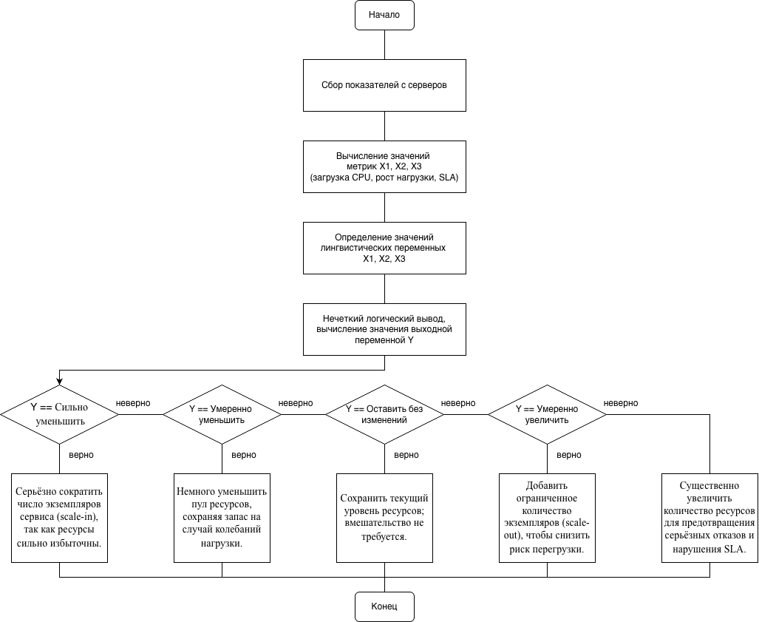
Рисунок 1 – Схема алгоритма принятия решения
Вывод:
В ходе лабораторной работы была формализована задача принятия решений в предметной области масштабирования облачных серверов. Определены входные переменные (текущая загрузка CPU, темп роста нагрузки, уровень SLA-нарушений) и выходная переменная (рекомендуемое действие по масштабированию).
Построены лингвистические шкалы для всех переменных и разработана система из 27 нечетких правил вида «ЕСЛИ…ТО», описывающая зависимость решения о масштабировании от текущего состояния системы.
Сформирован алгоритм принятия решения, включающий этапы сбора данных, рассчета значений, применения базы правил и выдачи управляющего воздействия.
Разработанный подход может быть использован как основа для практической реализации автоматического масштабирования в облачных инфраструктурах.
Контрольные вопросы:
1) Что понимается под процессом принятия решения?
Процесс принятия решения – это процесс выбора одного или нескольких
вариантов решения проблемы из некоторого исходного множества вариантов
(альтернатив).
2) Почему решение принимается в условиях неопределенности?
С различными вариантами возможных решений связаны различные затраты и различные вероятности успеха. В общем случае эти затраты и вероятности могут быть неизвестны, поэтому принятие решений часто сопряжено с неопределенностью. Решения принимаются в условиях действия большого числа факторов, которые могут быть различны для разных альтернатив, что также создает условия неопределенности для принятия решения.
3) Что понимается под неопределенностью информации?
Неопределенность информации – это состояние, при котором точность,
достоверность или полнота информации о чем-то не являются достаточными для принятия определенного решения или вывода о состоянии системы.
4) Приведите примеры управляющей и исполнительной подсистем.
В качестве примера можно рассмотреть авиакомпанию. В качестве
управляющей подсистемы можно выделить диспетчерский центр, в качестве
управляемой – экипажи, бортпроводники, технический персонал, занимающийся непосредственным выполнением полетов и обслуживанием воздушных судов.
5) Какие концепции используются при выборе подходящего решения из множества альтернативных решений?
Выбор подходящего решения из множества альтернативных решений
основывается на одной из концепций: пригодности, оптимальности, адаптивности.
В концепции пригодности подразумевается использование любого решения, чей показатель эффективности не меньше заранее заданного, в концепции оптимальности – максимизация показателя эффективности, в концепции адаптивности – выбор решения может меняться в зависимости от внешних условий.
6) Как количественно оценить эффективность принятого решения?
Мерой эффективности решения является показатель эффективности ПЭ: ПЭ = 𝐹(𝑒𝑓(𝑠), 𝑟(𝑠), 𝑡(𝑠)), где 𝑒𝑓(𝑠) – полезный эффект решения, 𝑟(𝑠) – затраты ресурсов на реализацию решения, 𝑡(𝑠) – затраты времени на реализацию решения.
7) В чем особенности нечеткого логического вывода?
Основная особенность заключается в том, что нечеткий логический вывод учитывает неопределенность и размытость в данных, что позволяет применять его в ситуациях, где классический бинарный логический вывод может быть недостаточно точным или применимым.

